 | Mācību pārvaldības sistēmas  lietotāja instrukcija

Mācību pārvaldības sistēma (MPS) ir izstrādāta ar mērķi nodrošināt efektīvu Valsts administrācijas skolas pamata funkciju procesu atbalstu, veidojot vienotu elektronisku vidi mācību procesu plānošanā, koordinēšanā un īstenošanā.

VAS MPS mērķi:

- Saziņas uzlabošana ar mācību dalībniekiem, iestāžu koordinatoriem un pasniedzējiem, kuri turpmāk atgādinājumus un uzaicinājumus uz mācībām, kā arī citus paziņojumus saņems no sistēmas automātiski.
- Nepieciešamo mācību pārvaldības resursu efektīvāks izlietojums, automatizējot manuāli veicamos darbus, izvairoties no datu atkārtotas ievades.
- ES fondu projektu mācību koordinēšana, uzraudzība un atskaišu sagatavošana.

Kas ir sistēmas lietotājs?

Sistēmas lietotāji ir visas personas, kuras ir autorizējušās MPS. VAS kursiem var pietiekties jebkurš interesents gan no darba vietas, gan kā privātpersona. Lietotāji, kas piedalās mācību pasākumos, ir Mācību dalībnieki. Viņi saņem informāciju no MPS par savām mācību nodarbībām, kā arī uzaicinājumu pildīt testus un novērtēja anketas sistēmā.

Savā lietotāja profilā var ērti sekot līdzi gan notikušajiem, gan plānotajiem kursiem; vienuviet redzēt visus saņemtos sertifikātus, kā arī brīvi piekļūt mācību materiāliem. Ja darbinieks vairs nestrādā konkrētā iestādē, viņš joprojām var lietot MPS kā citas iestādes darbinieks vai kā privātpersona.

Kā sākt lietot sistēmu?

1. MPS ir pieejama, izmantojot interneta pārlūku. Var izmantot visu populārāko interneta pārlūku jaunākās versijas - Mozilla Firefox, Google Chrome, Apple Safari (nav ieteicams izmantot Internet Explorer, jo var nebūt pieejamas visas sistēmas funkcionalitātes).
Jādodas uz https://mps.vas.gov.lv/ un jāautorizējas, izmantojot Latvija.lv

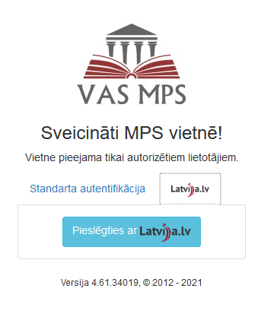

2. Pirmo reizi autorizējoties sistēmā, lietotājam ir jāprecizē kontaktinformācija savā profilā. Lai varētu saņemt paziņojumus no sistēmas, obligāti ir jānorāda e-pasts.
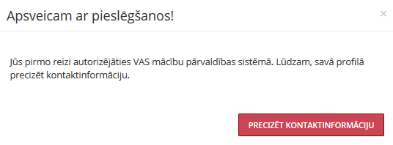

→ Ja par mācībām maksās pats dalībnieks, tad jāaizpilda lauks “Deklarētā dzīvesvietas adrese” un “e-pasts”. Šī informācija tiks izmantota rēķina sagatavošanai un nosūtīšanai.

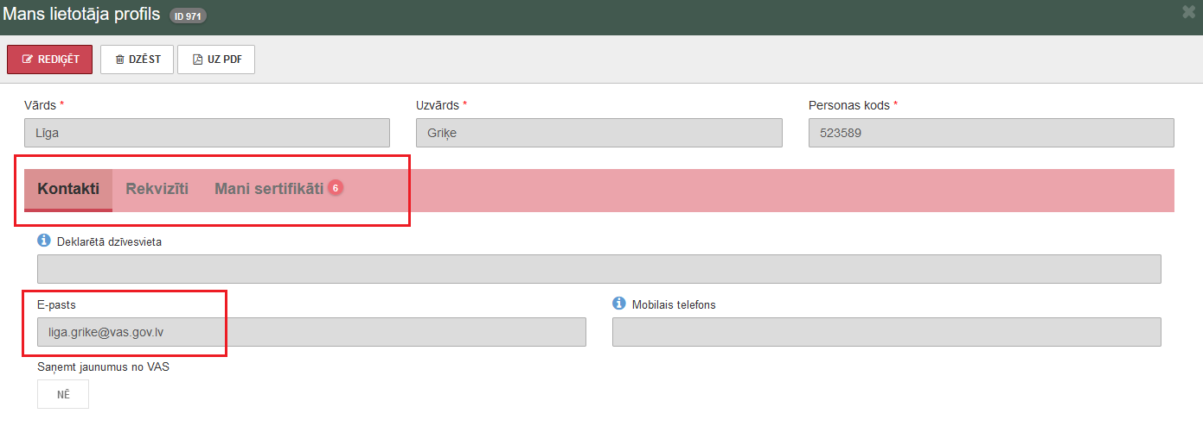

→ Ja par mācībām maksās darba vieta, tad sadaļā “Rekvizīti” jānorāda iestādes rekvizīti un e-pasts, uz kuru tiks nosūtīts rēķins. Ja darbiniekus mācībām piesaka iestādes koordinators, tad šī informācija nav jāievada, jo to ievadīs iestādes koordinators.

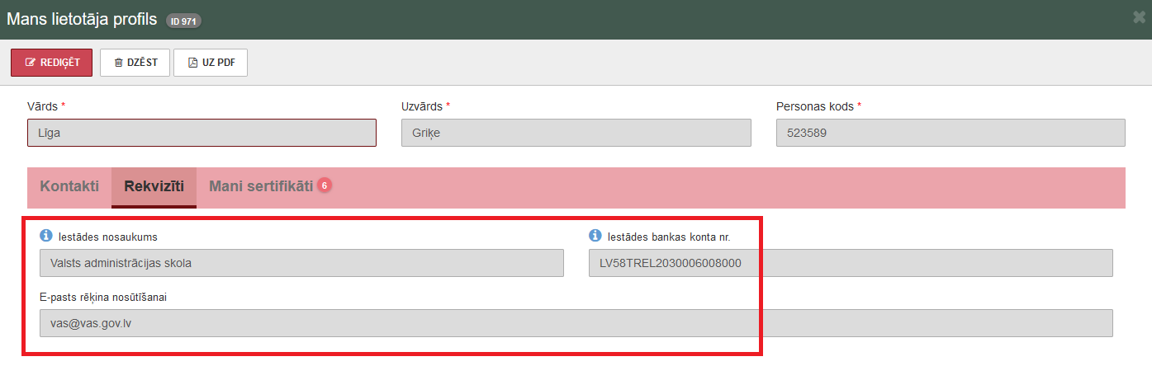

→ Lietotāja profilā sadaļā “Mani sertifikāti” būs pieejami un glabāsies visi lietotāja saņemtie sertifikāti.
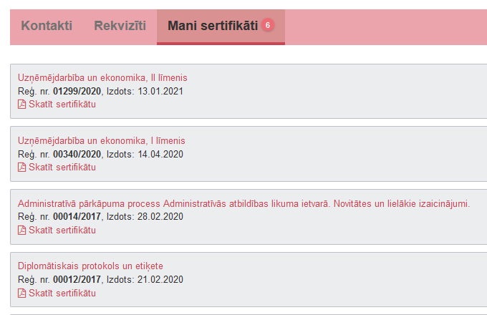

Lietotājam pieejamās iespējas

Lietotājam pieejamās iespējas atrodas sistēmas loga augšpusē izvēļņu joslā.
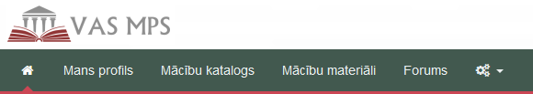

 | Atgriezties uz galveno lapu.
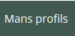 | Atvērt savu lietotāja profilu.
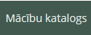 | Skatīt mācību katalogu un pieteikties mācību pasākumiem.
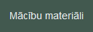 | Lietotājam ir piekļuve to mācību kursu materiāliem, kuros viņš ir piedalījies, kā arī visiem publiski pieejamiem materiāliem.

Kā pieteikties kursiem?

Maksas kursiem var pietiekties jebkurš interesents gan no darba vietas, gan kā privātpersona. Lai pieteiktos mācībām, ir jāizmanto Mācību katalogs.
Iestādēm ir iespēja nominēt atbildīgo personu – iestādes koordinatoru - kurš centralizēti var pieteikt savus darbiniekus uz mācību pasākumiem. Atsevišķas mācības ir paredzētas tikai noteiktai mērķa grupai vai konkrētām iestādēm, šīs mācības nav pieejamas mācību katalogā un uz tām dalībniekus var pieteikt tikai iestāžu koordinatori.

1.Mācību katalogā ir iespēja iepazīties ar VAS piedāvātajiem kursiem.
→ Mācību pasākumu katalogā klikšķinot pogu 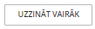 atveras mācību pasākuma pilns apraksts.
→ Kursam var pieteikties, ja ir aktīva poga 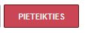. To noklikšķinot, būs jāapstiprina reģistrācija.
→ Ja pie mācību pasākuma ir norādīts 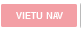 šim kursam šobrīd nav ieplānots norises datums.
→ Klikšķinot pogu, iespējams izveidot pieteikumu uz nākamo šī mācību pasākuma grupu. Kad tā tiks izveidota, ar Jums sazināsies mācību koordinators un paziņos par iespēju pieteikties Jūs interesējošajam kursam.
→ Ja lietotājs ir pieteicies mācībām konkrētā datumā, tām atkāroti nebūs iespēja pieteikties, jo poga “Pieteikties” vairs nebūs aktīva. Ja lietotāju mācībām ir pieteicis iestādes koordinators, tad poga “Pieteikties” arī vairs nebūs aktīva. Tādā veidā tiek novērsta nejauša dubultpieteikšanās.

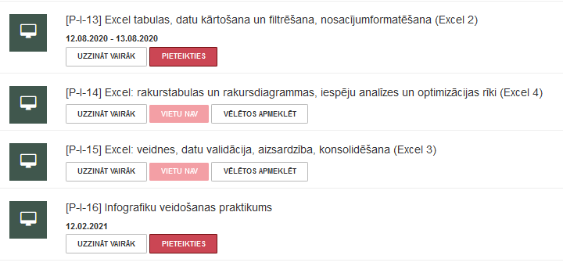

2.Reģistrācijas apstiprināšana.
Kad nepieciešamais mācību kurss ir izvēlēts, lietotājam ir jāapstiprina reģistrācija, noklikšķinot pogu . Reģistrācijas apstiprināšanas logā ir jānorāda vai mācības apmeklēs privāti kā fiziska persona, vai no iestādes un ir jānorāda norēķinu rekvizīti.

- Ja mācības apmaksā darba vieta
- “Organizācijas konts” - ja darba vietas koordinators jau ir ievadījis lietotāju kā mācību dalībnieku, tad būs iespēja izvēlēties savas iestādes konta numuru. Ja šajā laukā informācija neparādās, sazinieties ar savas iestādes personāla daļu un lūdziet pievienot kā darbinieku.
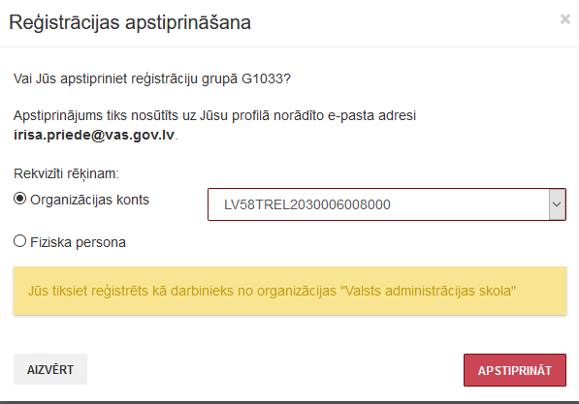

- Ja mācības apmaksā dalībnieks
- “Fiziska persona” – vispirms pārliecinoties, ka savā profilā ir ierakstīta deklarētā dzīvesvietas adrese un e-pasta adrese.

→ Tiklīdz būs norādīts norēķina veids un apstiprināta reģistrācija, lietotājs e-pastā saņems apstiprinājumu, ka pieteikums ir saņemts.
→ Tiklīdz grupā ir mācību norisei pietiekošs dalībnieku skaits, MPS dalībniekiem nosūta paziņojumu par mācību norises datumu, vietu un laiku.
→ Ja mainās mācību norises datums, vieta, laiks vai tās tiek atceltas, MPS dalībniekiem nosūtīs paziņojumus uz e-pastu.

Kursu norise

→ Kad mācību dalībnieks ir saņēmis paziņojumu no MPS par saplānotajām mācībām, tas tiek atspoguļots logrīkā “Mani mācību pasākumi”. Logrīkā ir šādas iespējas:

- Skala ar datumiem, kurā ir attēlotas visas nodarbības, kurās ir piedalījies vai vēl piedalīsies sistēmas lietotājs. Datumu skalā ir iespēja pārvietoties uz priekšu un atpakaļ izmantojot attiecīgas pogas  un .
- Informācija par mācību pasākumu, kuru apmeklē lietotājs – tiek parādīta logrīkā, atzīmētajā datumā (pēc noklusējuma - tuvākā nākamā nodarbība). Atzīmēt datumu, iespējams, klikšķinot uz to datumu skalā. Atzīmēta datuma piemērs:
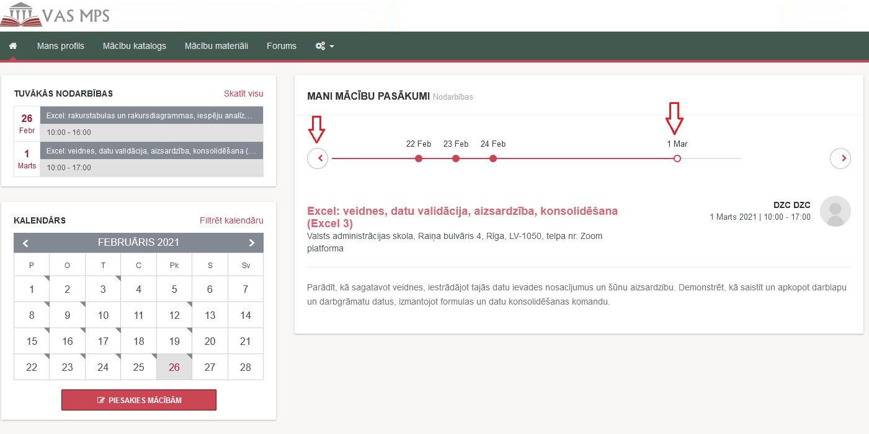

→ Pēc mācību nodarbības beigām dalībnieks saņems novērtējuma anketu, tās aizpildīšana ir obligāta. Sertifikāts lietotāja profilā tiks ģenerēts tikai pēc novērtējuma anketas aizpildīšanas. Lietotāja profilā uzkrāsies visi mācību sertifikāti. Ja novērtējuma anketa netiek aizpildīta, sistēma ik pēc divām dienām sūtīs atgādinājumus.

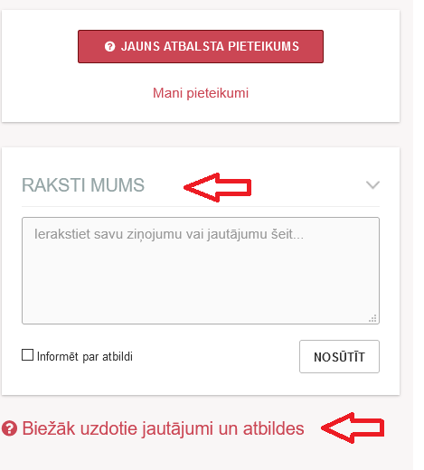 | ? Savus jautājumus var uzdot rakstot mums sistēmā, neaizmirstot norādīt savu e-pastu.

Video pamācība, lai labāk orientētos!

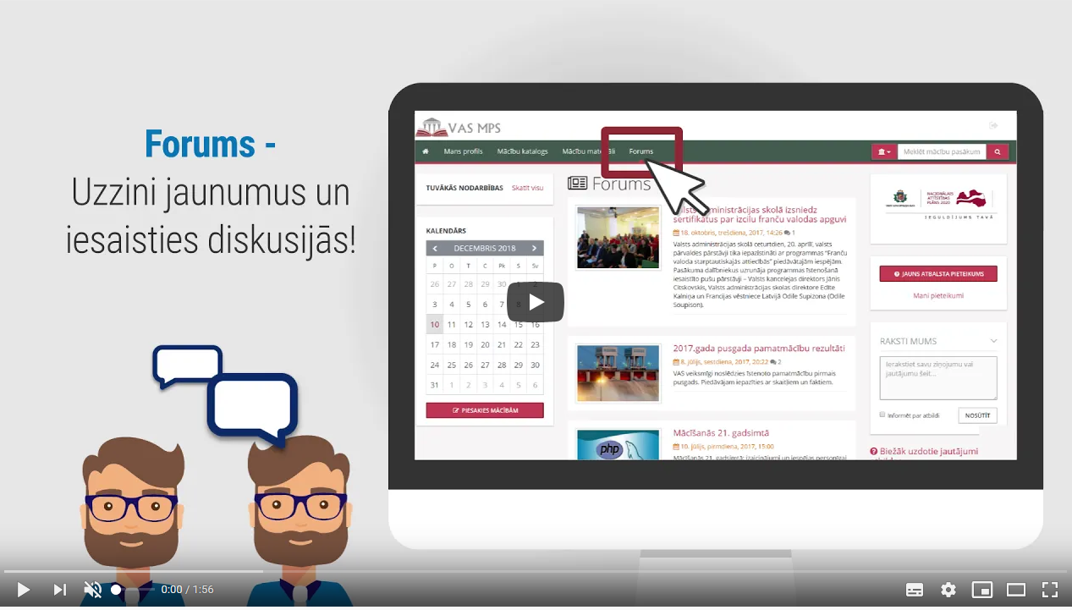 | https://youtu.be/r5PMFzSjNkI

